Technická specifikace

Poptávané řešení bude sestávat ze dvou serverů a sdíleného diskového pole včetně příslušných aktivních prvků LAN, SAN. Servery budou k diskovému poli připojené pomocí dvojice redundantních přepínačů. Celé řešení musí být v budoucnosti rozšiřitelné jak na straně připojení dalších serverů do iSCSI SAN, tak i možností rozšíření diskového pole kapacitně i výkonově.
Technologie propojení obou lokalit je požadována rychlostí 10 Gbps pro LAN i SAN.

Aktuální stav
Seznam stěžejních prvků stávající infrastruktury:
- 2x server - DELL PowerEdge R710 – virtualizace (Srv1, Srv2)
- 2x switch SAN - DELL PowerConnect 8024F (S-San1, S-San2)
- 1x diskové pole - DELL Equallogic PS6010XVS (P1)
- SW pro virtualizaci OS - využíváno VMware 4.1 Essentials
- Zálohování celé virtuální infrastruktury – Veeam Essentials Plus
- SAN infrastruktura iSCSI
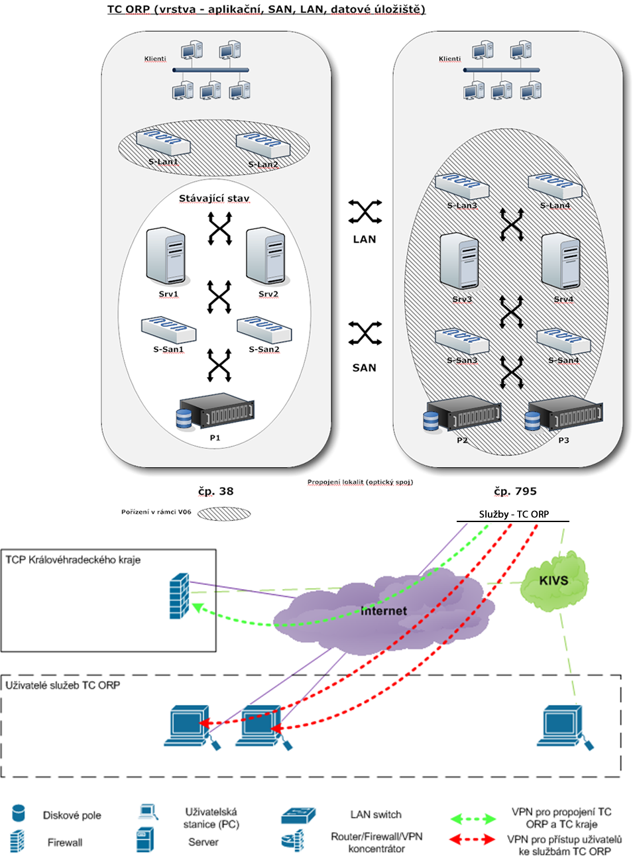
- Hlavní virtualizované operační systémy Microsoft Windows Server 2008 R2, CentOS, RedHat.

Poznámka - předmětem dodávky není:
- optický spoj mezi budovou čp. 38 a čp. 795 (zakončení požadovaného počtu vláken v optických kazetách v příslušných rack rozvaděčích).
HW
Obecné požadavky
- Všechna zařízení v provedení do racku (rack nebude součástí dodávky)
- Všechny zmíněné parametry jsou definovány jako minimální
- Kompatibilita všech navržených komponent se stávajícím technickým řešením

Aplikační server:
- Provedení do racku
- 2CPU šesti-jádrová - dohromady tedy 12jader, takt 3 GHz (optimálně - Intel Xeon X5675, L2 cache 12MB, takt 3,06 GHz)
- 96GB RAM (při alokaci min. 4GB na jeden virtuální stroj umožní provoz až 24 virtuálních strojů), paměť typu DDR3 – 1333MHz, rozšiřitelnost až na 192GB
- 2x interní HDD SAS 300GB 15k
- 8x ethernetový adapter 1Gbps, na dvou nezávislých NIC chipech s funkcionalitou TCP Offload Engine
- DVD-ROM drive
- Redundantní napájecí zdroje
- Rackmount kit
- Zařízení je uvedeno v „Hardware Compatibility Listu“ pro aktuální verzi virtualizačního SW
- Servisní jednotka s možnosti samostatného přístupu po mgmt. síti, popřípadě po seriové lice, jednotka musí podporovat technologii Remote KVMS (Keyboard, Mouse, Video, Storage redirection), možnost zapínat a vypínat server, podporu SNMP v1, v2 a v3,

Datové úložiště:
- Provedení do racku
- Možnost kombinace typů disků SAS, NL-SAS, SSD pomocí jednotlivých polic (boxů)
- Redundantní napájecí zdroje
- Rackmount kit
- Podpora RAID typu 5, 6, 10
- Technologie globálního hotspare HDD
- Zařízení je uvedeno v „Hardware Compatibility Listu“ pro aktuální verzi virtualizačního SW
- V dodávce musí být SW umožňující konfiguraci hostů a portů do skupin a jejich vzájemné izolaci na úrovni SAN.
- Pole musí obsahovat SW poskytující technologie snapshotů, kopií a replikace dat na stávající diskové pole.
- Management
  - GUI prostřednictvím web-browseru
  - Command-line interface přes SSH a Telnet
  - Dedikovaný port pro management
  - Simple Network Management Protocol (SNMP)
- 1x – police (box) SAS
  - 2x kontrolér (4GB cache na každý kontrolér vč. baterie zálohující cache)
  - 4x 1GbE pro každý kontrolér
  - iniciační konfigurace 12x disk 600GB SAS 15k (kapacita 7.2TB)
- 1x – police (box) NL-SAS
  - 2x kontrolér (4GB cache na každý kontrolér vč. baterie zálohující cache)
  - 2x 1GbE pro každý kontrolér
  - iniciační konfigurace 6x disk 2TB NL-SAS 7.2k (kapacita 12TB)

Ethernet switch Layer 3 (infrastruktura SAN)
- 24 portů 10/100/1000 Base-T, auto-sensing
- 2x10Gb/SFP uplink (osazení SFP modulů jen u aktivních/potřebných portů)
- Celková propustnost 120 Gbps
- Link Aggregation
- Stohovací modul
- Podpora IPv4 a IPv6
- Redundantní zdroje napětí
- Management
  - Command-line interface
  - GUI prostřednictvím web-browseru
  - Simple Network Management Protocol (SNMP)
- Příslušenství: potřebná optická kabeláž pro zprovoznění celého řešení

Ethernet switch Layer 3 (infrastruktura LAN)
- 48 portů 10/100/1000 Base-T, auto-sensing
- 2x10Gb/SFP uplink (osazení SFP modulů jen u aktivních/potřebných portů)
- Celková propustnost 170 Gbps
- Link Aggregation
- Stohovací modul
- Podpora IPv4 a IPv6
- Redundantní zdroje napětí
- Management
  - Command-line interface
  - GUI prostřednictvím web-browseru
  - Simple Network Management Protocol (SNMP)
- Příslušenství: potřebná optická kabeláž pro zprovoznění celého řešení

Zálohování napájení
Centrální UPS
- Třífázový vstup/výstup
- Výstupní výkon 8000 Watts / 10 kVA
- UPS samostatně stojící – není požadována instalace do racku
- Možnost modulárního rozšíření pomocí bateriové sady (základní osazení 2 sady) – celková prostorová kapacita zařízení min. 4 sady.
- Doba běhu při zatížení 4000W 40 minut
- Zkreslení výstupního napětí - méně než 5 % při plném zatížení
- Účinnost při plném zatížení - více jak 95%
- Vzdálený management UPS s funkcí monitorování teploty - připojení prostřednictvím LAN 10/100BaseT (Web/SNMP)

SW
Virtuální aplikační vrstva
- Odpovídající počet licencí virtuálnízačního prostředí plně integrovatelného do stávající infrastruktury IS. (optimálně - VMware vSphere 5 minimálně v edici Standard).
  - Licence musí pokrýt i stávající řešení (servery), aby bylo zachováno jednotné prostředí v rámci obou lokalit
  - Centrální správa prostřednictvím GUI
  - Podpora OS Windows a Linux
  - Podpora virtuálních switchů
  - Podpora VLAN Tag
  - Podpora zapojení do clusteru
  - Podpora šablon a klonování virtuálních strojů
  - Podpora vytváření snímků virtuálních strojů s možností návratu a přechodu (snapshot)
  - Řízení přístupů a práv k jednotlivým virtuálním strojům a objektům
  - Nativní podpora Thin Provisioningu
  - Podpora migrace virtuálních stanic mezi hosty bez přerušení běhu
  - Ochrana proti výpadku fyzického serveru s automatickým spuštěním virtuálních strojů na zbývajících serverech
  - Vytváření alertů a upozornění včetně zasílání zpráv pomocí emailu, SNMP, nebo spuštění scriptu

Operační systém aplikační vrstva
- Odpovídající počet licencí operačního systému plně integrovatelného do stávající infrastruktury IS. (optimálně - MS Windows Server 2008 R2 Datacenter 64bit pro celkový počet CPU dle dodávky serverů pro virtuální prostředí - ve verzi která umožní přenositelnost a nezávislost na HW, jazykovou nezávislost, právo na budoucí verze operačního systému - evidovaná na koncového zákazníka. Přístup k instalačním mediím a produktovým klíčům i nižších verzí).

Ugrade stávajícího zálohovacího SW pro negarantované úložiště
- SW pro komplexní zálohování a obnovu celé virtuální infrastruktury (celkem 4 fyzické servery –> 4x 2CPU).
  - Záloha/obnova/replikace virtuálních serverů na úrovni virtuální infrastruktury
  - Možnost kontroly (konzistence) vytvořené zálohy
  - Deduplikace a komprese ukládaných dat
  - Certifikace produktu pro příslušnou virtualizační platformu
  - Neomezený počet licencí z pohledu počtu virtuálních strojů či objemů zálohovaných dat
  - Aplikační záloha MS SQL 2008 R2, MS Exchange, MS Active Directory
  - V případě záloh MSSQL obnova na úroveň tabulek, u MS Exchange na úroveň emailu bez potřeby obnovy celého virtuálního serveru
Implementace
- Instalace a konfigurace všech komponent hardware v prostorách zadavatele
- Konfigurace LAN a SAN, včetně propojení obou lokalit
- Oživení a konfigurace diskového pole, konfigurace svazků dle požadavků zadavatele
- Instalace a konfigurace virtualizačního SW
- Instalace a konfigurace zálohovacího systému a replikací vybraných virtuálních strojů
- Integrace do stávajícího virtuálního prostředí
- Testování funkčnosti TC (provedení testů redundance a odolnosti proti plánovanému selhání)
- Základní uživatelské seznámení a proškolení s dodanou technologií (předpoklad cca 8 hodin)
- Vypracování dokumentace realizovaného řešení

Poznámka: Přesný postup implementace a rozsah požadovaných prací bude specifikován v implementačním plánu, který bude sestaven na základě vzájemné domluvy zadavatele s vítězem řízení.
Záruky
- HW - na všechny dodávané části je požadována záruka 5 let (24x7x368), řešení závad s čtyřhodinovou odezvou od nahlášení problému, servis je poskytován výrobcem v místě instalace zařízení.
Poznámka: pokud je základní záruka výrobce méně jak 5 let uvést doplatek odděleně (viz výkaz výměr).
- SW – technická podpora – základní (minimálně 1 rok) dle specifikace dodavatele na produkty:
  - Operační systém aplikační vrstva
  - Virtuální aplikační vrstva
  - Zálohovací SW -upgrade

